Miontuairiscí chruinniú Bhord Oideachais agus Oiliúna Átha Cliath agus Dhún Laoghaire (BOOÁCDL) a tionóladh ar MS Teams trí ghlao comhdhála.

Cruinniú 13: 4:30 i.n., 18 Eanáir 2021

I láthair: An Clr Kazi Ahmed, an Clr Cathal Boland, an Comhairleoir Michael Clark, an Clr Yvonne Collins, an Clr Pamela Conroy, Ken Farrell,

Anne Genockey, Daneve Harris, An Clr Peter Kavanagh, An Clr Pamela Kearns, Colm Kilgallon, An Clr Brigid Manton, Claire Markey, Gerry McGuire, Paul McNally, An Clr Joe Newman, An Clr Ed O'Brien, Brendan O'Halloran, An Clr Una Power, An Clr John Walsh.

I láthair: Caitríona Murphy, Príomhfheidhmeannach; Debbie Howlett, Stiúrthóir ar Thacaíocht agus Fhorbairt Eagraíochta; Thea Jordan, Oifigeach Gnóthaí Poiblí; Adrian Flynn, Stiúrthóir Scoileanna; Trevor Moore, Stiúrthóir Breisoideachais agus Oiliúna; Bill Kavanagh, Oifigeach Foirgneamh; Treacy Byrne, Oifigeach Foirgneamh & Réadmhaoine; Paul Byrne, Bainisteoir TF; Sam Conroy, Ceann Digiteach TEL; Emma Maloney, Cúntóir Pearsanta don Fhoireann Bainistíochta Sinsearaí.

Doiciméid:

Arna nUaslódáil go Leictreonach

1. Clár Oibre an Chruinnithe
2. Coinbhleachtaí Leasa a Chur in Iúl
3. Miontuairiscí an Chruinnithe Dheireanaigh
4. Coistí agus Tuairisciú
5. Comhfhreagras ón Roinn
6. Beartais agus Nósanna Imeachta
7. Féinmheasúnú Éifeachtachta Boird
8. Ainmnithe Fhoras Rialaithe IADT
9. Athbhreithniú Comhaltaí an Bhoird Bainistíochta

Fáilte

Chuir an Cathaoirleach, Daneve Harris, fáilte roimh gach duine chuig an gcruinniú agus ghuigh sí beannachtaí na hAthbhliana ar gach duine.

Comhbhrón

Rinneadh vótaí comhbhróin leis na daoine seo a leanas:

Aisling Crowley, Seirbhísí Óige, ar bhás a hathar, Dónal.

Caitríona Murphy, Príomhfheidhmeannach, ar bhás a máthar, Kay.

Maria Culbert, Seirbhísí Oideachais Aosaigh, ar bhás a máthar, Margaret.

Bás Therese Connolly, oifig Bhaile Átha Cliath Thoir Thuaidh.

Bás Lisa Osborne, ár gcomhghleacaí in Institiúid Breisoideachais na Carraige Duibhe agus in iar-áras VEC Dhún Laoghaire. Bás Paddy Scarlett, iar-mhúinteoir ceoil i gColáiste Pobail Ghleanntáin na hAbhann.

1. **Clár Oibre an Chruinnithe**

Comhaontaíodh clár oibre an chruinnithe

1. **Coinbhleachtaí Leasa a Chur in Iúl**

Níor cuireadh aon choinbhleachtaí in iúl

1. **Faomhadh na Miontuairiscí Deireanacha**

Glacadh le miontuairiscí an chruinnithe roimhe sin a bhí ar siúl ar an 16 Samhain 2020

# Molta: An Clr. Kazi Ahmed Cuidithe: An Clr. Peter Kavanagh

## 4. Coistí agus Tuairisciú

1. **Deimhníodh** Coistí an Bhoird

1. Tuarascálacha ón bhFeidhmeannas

**Nótáladh** eolas nuashonraithe maidir le próifílí na mball foirne

* 1. Ceapacháin & Arduithe Céime
  2. Daoine ag dul ar scor

* 1. Tuarascáil an Phríomhfheidhmeannaigh

**Eolas is Déanaí an Phríomhfheidhmeannaigh**

# Tuairisc an Phríomhfheidhmeannaigh

Ba mhian liom Athbhliain faoi shéan is faoi mhaise a ghuí ar an mBord agus beannachtaí oraibhse agus ar bhur muintir. Anuas air sin, ba mhaith liom buíochas a ghabháil libh ar fad as páirt a ghlacadh le déanaí san Oiliúint Rialachais a reáchtáladh ar an 9 Nollaig; bhí an oiliúint an-fhiúntach, dar liom – is mór agam an cion a rinne sibh ar mhaithe leis an seisiún.

Ceann de na ceisteanna a d’ardaigh sibh i rith an tseisiúin i Nollaig ná conas ‘aon ghnó eile’ a bhainistiú lena chinntiú go gcuirfí aon fhiosruithe ar aghaidh chuig an bhFeidhmeannas roimh an gcruinniú Boird le go mbeadh dóthain ama ann chun iad a fhreagairt – is tábhachtach sin le haghaidh 2021. An tseachtain seo, tosóidh an fhoireann bainistíochta sinsearaí agus cuid dár bPríomhoidí BOOÁCDL ag cur seisiún ar fáil do chomhaltaí Bord Bainistíochta; seo an chéad seisiún de shraith seisiún a sholáthrófar in 2021. Tá an lámhleabhar nua Boird Bainistíochta (ina gcuimseofar comhairle dlí) á fhorbairt ag Boird Oideachais agus Oiliúna Éirinn, agus cuirfear sin ar fáil duit a luaithe a bheidh sé críochnaithe. Beimid ag scríobh chugaibh uile maidir leis sin sna seachtainí atá romhainn amach.

Ó eisíodh na fógraí rialtais agus an chomhairle sláinte poiblí le déanaí, táimid ag feidhmiú anois laistigh de na srianta Leibhéal 5 agus beidh an fhoghlaim chianda ar fad á heagrú ar líne. Ina theannta sin, táimid ag obair i ndlúthpháirt le scoileanna agus leis an Roinn i ndáil le filleadh na ranganna oideachais speisialta ón 21 Eanáir 2021. Cuirfimid ar an eolas sibh go gairid faoin obair uile atá déanta ó thaobh TF agus Forbairt Phearsanta de le haghaidh ár múinteoirí agus foirne ar fad, agus go háirithe na bearta tacaíochta atá curtha i bhfeidhm le roinnt seachtaine anuas agus atá le cur i bhfeidhm sna seachtainí atá romhainn amach.

# Stiúrthóir ar Thacaíocht agus Fhorbairt Eagraíochta

***Covid-19***

Tá baill foirne fós ag obair ó chian, agus níl siad ag freastal ar an láthair oibre ach amháin má tá sé sábháilte amhlaidh a dhéanamh.

## *Rialachas*

Rinneadh Measúnú Sonraí RGCS i ngach cuid den eagraíocht, agus tá moltaí an mheasúnaithe sin le bheith curtha i bhfeidhm, sa Cheannoifig i dtús báire, agus ansin i gcomhthéacs níos leithne BOOÁCDL.

## *TFC*

Tá an Rannóg TFC ag tacú leis na scoileanna agus na hionaid fós.  Tar éis breis is 400 ríomhaire glúine a dháileadh ag tús na paindéime, tá 370 gléas breise ceannaithe agus tá siad á réiteach lena scaipeadh ar ár n-ionaid.

## *Cúrsaí Airgeadais*

Tar éis uasghrádú an Chórais Bainistíochta Airgeadais (CBA), táimid faoi láthair i mbun CBA amháin a thabhairt isteach don eagraíocht ar fad. Tabharfaidh sé sin deis dúinn feidhmeanna a mheas agus a athshannadh i réimsí áirithe.

Tá céim a dó de na Íocaíochtaí Foghlaimeora idir lámha, agus beifear ag bogadh chuig seirbhísí roinnte ESBS i Ráithe 2 2021.

## *Tacaíocht agus Forbairt Eagraíochta*

Beidh an conradh don Chóras Faisnéise um Bainistíocht Scoile ag dul in éag i Meitheamh 2021. Tá an Roinn ag glacadh an tionscadail sin de chúram orthu féin mar chuid den Ghnó Seirbhísí Roinnte. Faoi láthair, tá siad ag obair ar an gconradh reatha a leathnú.

Tá na tuarascálacha maidir le Tacaíocht agus Forbairt Eagraíochta ar fáil daoibh mar chuid den chlár oibre.

# Stiúrthóirí Scoileanna

Cuirfear bróisiúr CPD BOOÁCDL ar fáil daoibh mar eolas. I Seachtain 1 féin, ghlac 1,178 ball foirne páirt ann. Tabharfaidh ár gCeann TF, Sam Conroy agus Bainisteoir TF Paul Byrne tuairisc ghairid uathu chun muid a chur ar an eolas faoin bhfoghlaim chianda inár scoileanna, coláistí agus ionaid uile. Tá na Stiúrthóirí Scoile agus Breisoideachais agus Oiliúna ag tacú le preabchruinnithe do na Príomhoidí agus Bainisteoirí uile ón 4 Eanáir 2021.

Rinne an Ceann TF, Sam Conroy, agus an Bainisteoir TF, Paul Byrne, cur i láthair PowerPoint maidir le foghlaim ó chian i scoileanna agus ionaid agus maidir lena fheabhas a d’éirigh leis an imeacht Winter Connect.

# Stiúrthóir Breisoideachais agus Oiliúna

Gan mórán réamhfhógra, sheol SOLAS an ciste ‘Mitigating Against Educational Disadvantage Fund’ (an Ciste um Buntáiste Oideachasúil a Mhaolú). Mhol BOOÁCDL go gcuirfeadh muintir an phobail isteach ar an gciste chun tacaíocht a fháil le haghaidh a thabhairt ar bhuntáistí oideachasúla. Is cúis áthais dom a rá go ndearna BOOÁCDL €134,509 a leithdháileadh ar 13 eagraíocht.

Ag deireadh na bliana acadúla seo, ní bheifear in ann mórchuid na scrúduithe a reáchtáil ar an gcaoi ba ghnách linn go dtí seo. Cosúil leis an mbliain seo caite, aistreofar scrúduithe Breisoideachais agus Oiliúna ina dtascanna, áit ar cuí. Chun tacú leis an bpróiseas sin, sholáthair an tAonad Caighdeán oiliúint do 150 múinteoir Breisoideachais agus Oiliúna chun dul siar ar theicnící measúnaithe i rith Nollaig 2020 agus Eanáir 2021 lena chinntiú go leanfaí d’fhoghlaimeoirí a mheasúnú go dian de réir ár gcomhaontuithe le QQI agus forais cháiliúcháin eile.

D’eisigh SOLAS gairm le haghaidh tuilleadh acmhainne chun déileáil leis an riaráiste Printíseach Leictreacha agus Pluiméireachta. Tá tograí seolta isteach ag BOOÁCDL chun acmhainn a mhéadú sna trí Ionad Oiliúna, mar atá, Tamhlacht, Baile Uí Lachnáin agus Baile Dúill.

Iarraidh i ndáil le Bord Rialúcháin IADT, atá ag lorg 3 ainmní Boird ón údarás áitiúil, a thosóidh ar an 1 Aibreán 2021.

**Cúrsaí Airgeadais**

## Tuarascáil Airgeadais

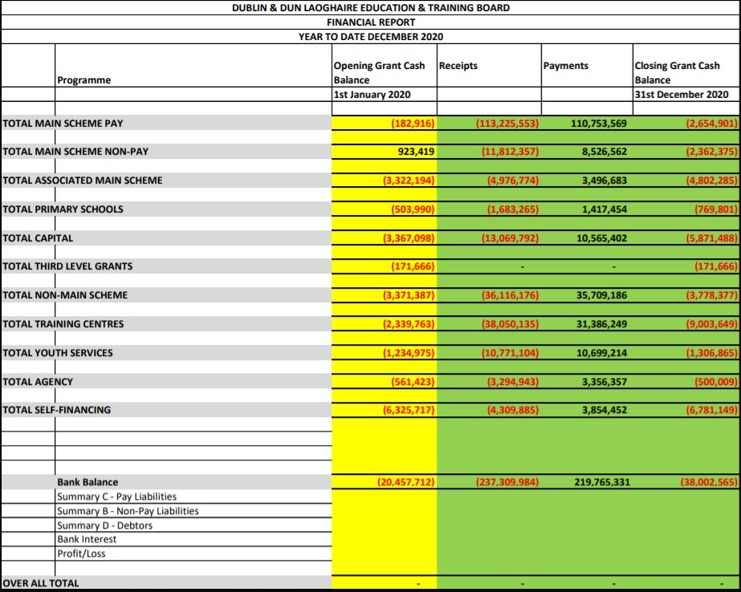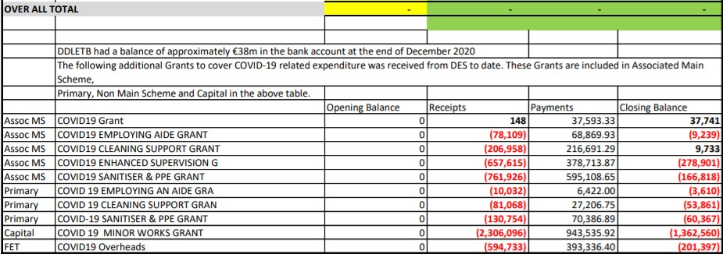

Tuarascáil Caipitil agus Foirgneamh

## *Cruinniú BOOÁCDL Eanáir 2021* Tuarascáil ar an gClár Caipitil & Foirgneamh

Mórthionscadail Chaipitil 2021

|  |  |  |
| --- | --- | --- |
| **Ainm & Seoladh an Tionscadail.** | **Achar.** | **Stádas/Nuashonrú Tionscadail.** |
| Coláiste Pobail Bhaile Brigín, Iomaire na Giúise, Sráid an tSéipéil, Baile Brigín. | Contae Bhaile Átha Cliath Thuaidh  Ceantar Chomhairle Contae Fhine Gall | Tógáil scoile  nua,  Céim 2B á hullmhú don Roinn Oideachais. Arduithe táille gan íoc arna gceadú ag an Roinn. |
| Coláiste Pobail Naomh Fhinín, Feirm an Chaisleáin, Sord. | Contae Bhaile Átha Cliath Thuaidh  Ceantar Chomhairle Contae Fhine Gall | Tógáil  Sínte, 13 Sheomra Ranga Ginearálta & Shainsheomra.  BOOÁCDL ag obair i gcomhar leis an DOE ar scóip leasaithe. |
| Coláiste Pobail Ard Giolláin, Fearann an Chaisleáin, Baile Brigín, Co.  Bhaile Átha Cliath. | Contae Bhaile Átha Cliath Thuaidh  Ceantar Chomhairle Contae Fhine Gall | Is é atá sa tionscadal ná leasúchán/athchóiriú ar limistéir shainithe áirithe laistigh den choláiste. Á bhainistiú ag an DOE. Tá Cead Pleanála taiscthe ag an DOE le haghaidh oibreacha leasúcháin. |
| Coláiste Pobail Leamhcáin, Céide na hEascrach, Leamhcán. | Baile Átha Cliath Thiar Theas  Comhairle Contae Átha Cliath Theas. | Síneadh & Athchóiriú.  Tuairisc Chéim 2B seolta chuig an Roinn Oideachais.  Ceadú chun dul ar aghaidh le Réamhcháiliú Conraitheoirí. |
| Coláiste Chilliain, 96-116 Seanbhóthar Nangair, Cluain Dolcáin, Baile Átha Cliath 22. | Baile Átha Cliath Thiar Theas,  Comhairle Contae Átha Cliath Theas. | Ceadú chun dul ar aghaidh le Réamhcháiliú Conraitheoirí |
| Scoil Speisialta Beinin Casa.  1 Ascaill Chnoc Mhuirfean,  An Charraig Dhubh, Co. Bhaile Átha Cliath | Baile Átha Cliath Thoir Theas. Comhairle Contae Dhún Laoghaire/Ráth an Dúin. | Athchóiriú an fhoirgnimh reatha. Ag céim 2B leis an DOE.  Ag fanacht freisin le cinneadh maidir le hardú táille. |

TIONSCADAIL CHAIPITIL AR LEAN.

|  |  |  |
| --- | --- | --- |
| Coláiste Pobail Naomh Caoimhín, Cluain Dolcáin.  Baile Átha Cliath 22. | Comhairle Contae Átha Cliath Theas. | Seomraí Ranga Riachtanais Speisialta Oideachais (SEN) 2.  Foireann Deartha ceaptha.  Tuairisc Chéim 1 á seoladh chuig an Roinn. |
| Scoil Speisialta Phobail Danu, Bóthar an Bhearnbhálaigh, Páirc Hans, Baile Átha Cliath. | Co. Bhaile Átha Cliath Thiar.  Ceantar Chomhairle Contae Fhine Gall. | Athchóiriú Seomraí Ranga. Tairiscintí na Foirne Deartha Seolta ar ais. |
| GS Reachrann,  Bóthar Grange Abbey, Baile Átha Cliath 13. | Contae Bhaile Átha Cliath Thuaidh | Ag Céim 2b, ag fanacht le cinneadh ón DOE faoi láthair, ceadú chun dul ar aghaidh le Réamhcháiliú Conraitheoirí. |
| Coláiste Pobail na Sceirí, Sráid Bhaile Brigín, Páirceanna an Bhaile, Na Sceirí, Co. Bhaile Átha Cliath. | Contae Bhaile Átha Cliath Thuaidh.  Ceantar Chomhairle Contae Fhine Gall. | Cead tugtha ag an DOE le haghaidh síneadh nua. Dearbhú tugtha go ndéanfar an Comhaontú Seirbhíse a shíniú, tá an tionscadal le bogadh ar aghaidh chuig an gcéad chéim eile. |
| Coláiste Pobail Mhóin Seiscinn, Tamhlacht, Baile Átha Cliath 24. | Contae Bhaile Átha Cliath Theas  Comhairle Contae Bhaile Átha Cliath Theas | Buiséad Faofa le haghaidh Aonad Riachtanas Speisialta. Foireann deartha á faomhadh. |
| Páirc Bhaile Choilín SEN,  Rualach, Cluain Dolcáin, Baile Átha Cliath 22. | Contae Bhaile Átha Cliath Theas  Comhairle Contae Átha Cliath Theas. | Foireann Deartha Ceaptha. Céim  Tuairisc Chéim 1 á seoladh chuig an Roinn. |
| Clár Oibreacha Samhraidh 2020. |  | Gach Tairiscint ar ais, agus ceadú faighte ón DOE le haghaidh an chuid is mó de na tionscadail. |
| TIONSCADAIL CHÓIRÍOCHTA SHEALADACHA 2020 | |  |
| Ainm & Seoladh an Tionscadail. | Achar. | Stádas/Nuashonrú Tionscadail. |
| Coláiste Pobail Ard Giolláin, Fearann an Chaisleáin, Baile Brigín, Co.  Bhaile Átha Cliath. | Contae Bhaile Átha Cliath Thuaidh  Ceantar Chomhairle Contae Fhine Gall. | Tionscadal Críochnaithe Nollaig 2020. |
| TA Fhine Gall  Bóthar Sea Town, Páirceanna an Bhaile, Sord Co. Bhaile Átha Cliath. | Contae Bhaile Átha Cliath Thuaidh  Ceantar Chomhairle Contae Fhine Gall | Plé leanúnach idir an DOE, Comhairle Contae Fhine Gall agus BOOÁCDL. |
| Coláiste Pobail an Ghrífín, Bhóthar an Naoú Loc, Leamhcán, Co. Bhaile Átha Cliath | Contae Bhaile Átha Cliath Thiar.  Comhairle Contae Átha Cliath Theas. | Tionscadal Críochnaithe Nollaig 2020. |

## Nuashonrú faoi Réadmhaoine: Léasanna/Ceadúnais

* **Teach an tSáirséalaigh Baile Brigín** – idirbheartaíocht léasa idir lámha ón mbliain seo caite i dtaca le hathnuachan léas an 2ú/3ú urlár. Tá an léas tugtha chun críche agus síníodh é an mhí seo. Déanta

* **Aonad Satailíte Ionad Oiliúna Bhaile Dúill** – tá an léas don ionad seo imithe in éag ó bhí Aibreán 2020 ann. Táimid tar éis an léas athnuachana a thabhairt dár ndlíodóirí lena athbhreithniú.

* **Teach Burgandy Sord** – idirbheartaíocht léasa beagnach tugtha chun críche. Ba cheart go mbeadh léas deiridh ag ár ndlíodóir lena shíniú go gairid.

## Ceadúnais

* **Lárionad Spóirt CC Theach na Giúise** – tá cuid den Lárionad Spóirt tógtha ar léas ag an naíolann Small Steps Together Ath-idirbheartaíocht ar siúl faoi láthair mar gheall ar dhúnadh an ionaid toisc Covid-19. Déanta

* **Coláiste Pobail Leamhcáin** – eisíodh ceadúnas 2 bhliain in Eanáir 2020 le go bhféadfadh club peile Arthur Griffith Park leas a bhaint as páirc pheile na scoile.

* **Scoil Náisiúnta Inis Pádraig** – chuaigh an ceadúnas in éag i nDeireadh Fómhair 2020. Tá ceadúnas á dhréachtú a thabharfaidh cead don scoil ár bhfoirgneamh a áitiú sna cúig bliana atá romhainn amach. Tá cúram á dhéanamh de seo ag ár ndlíodóir faoi láthair.

* **Scoil Náisiúnta Phobail, Scoil Aoife** – ceadúnas á dhréachtú a thabharfaidh cead don naíscoil Care & Cuddles leas a bhaint as limistéar sa scoil. Tá cúram á dhéanamh de seo ag ár ndlíodóir faoi láthair.

* **Iar-Choláiste Sinsearach Dhún Laoghaire (Eblana)** – á úsáid go sealadach faoi láthair ag an Roinn Oideachais & Scileanna chun áitreabh a thabhairt do Scoil Náisiúnta Ag Foghlaim le Chéile Dhún Laoghaire. An fáth leis sin ná go bhfuil oibreacha leasúcháin ar siúl ina scoil féin – tá an ceadúnas dréachtaithe agus é fós le síniú.

* **Campas Citywest** – á úsáid go sealadach faoi láthair ag an Roinn Oideachais & Scileanna chun áitreabh a sholáthar do scoileanna a bhfuil oibreacha leasúcháin tar éis dul i gcion orthu – ceadúnas dréachtaithe agus le cur faoi bhráid na Roinne Oideachais & Scileanna lena athbhreithniú.

## Eile

• **Coláiste Pobail Ériu** - tá seomraí á n-úsáid go sealadach ag CP Ériu faoi láthair in Ionad Pobail Bhaile Lotrail. Comhaontú Úsáideora Sínithe le Comhairle Contae Fhine Gall

## Bainistíocht Riosca

Cuireadh tírdhreach riosca BOOÁCDL faoi bhráid an Bhoird. Is é atá i gceist leis sin ná achoimre ar dhul chun cinn BOOÁCDL ó thaobh riosca a mheas agus a athmheas agus ár bplean bainistíocht riosca á chur i bhfeidhm againn. Tarraingíonn an tírdhreach riosca sonraí go díreach ón gclár riosca i bhfoirm achomair. Déanann ár gCoiste Iniúchóireachta agus Riosca an clár iomlán a iniúchadh go mionsonraithe gach ráithe.

**5. Comhfhreagras ón Roinn**

Litreacha Ciorclán Roinne

### 6. Ainmnithe Fhoras Rialaithe IADT

D’iarr an Príomhfheidhmeannach ar chomhaltaí iad féin a chur ar aghaidh mar ainmní do Bhord an IADT.

An Clr Michael Clark An Clr Kazi Ahmed An Clr Una Power

## Molta: An Clr Kazi Ahmed Molta: An Clr Michael Clark Molta: Ken Farrell Cuidithe: An Clr. John Walsh Cuidithe: An Clr. Peter Kavanagh Cuidithe: An Clr. John Walsh

1. **Beartais agus Nósanna Imeachta**

Dearbhaíodh beartais lena n-athnuachan

1. **Féinmheasúnú Éifeachtachta Boird**

Chuir an Cathaoirleach an Bord ar an eolas faoin bhfoirm féinmheasúnaithe atá le comhlánú laistigh de 2 sheachtain.

1. **Cuireadh an tAthbhreithniú ar Chomhaltaí an Bhoird Bainistíochta siar go dtí an gcéad chruinniú eile**

Ceapadh an Clr Ed O’Brien ar Bhord CP Bhaile Adaim

## Molta: An Clr. Kazi Ahmed Cuidithe: An Clr. Peter Kavanagh

### 10. Aon ghnó eile

* Rinneadh iarraidh go bhféadfaí aon doiciméid a chur ar fáil 7 lá roimh an gcruinniú agus **nótáladh** é sin.
* Rinneadh iarratas ar fhaisnéis maidir leis na nósanna imeachta i gcomhair agallaimh.
* D’iarr na comhaltaí an bhféadfadh nach mbeadh cruinnithe an Bhoird Bainistíochta ar siúl ag an am céanna leis na cruinnithe boird BOO.

### 11. An Chéad Chruinniú Eile 23 Feabhra 2021

Síniú an Chathaoirligh: Dáta: